1號.火焰木
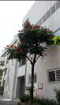
（ 力行 ）樓
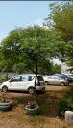  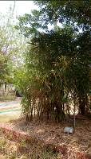  （ 倫理 ）樓 ← |  | 男  廁所 | 男  廁所 |  |  |  | 女  廁所 |  |  | 男  廁所 |  | 室內打擊場 |  |  |  | 社團教室 |  |  |  | 準備 | 4F |  | 小視聽 |  |  |  | 綜合教室 |  |  |  |  | 生活科技 |  |  |  |  |  | 英語情境
 |  |  |  |  |  |  |  |  |  |  |  |  |  |  |  | 208 |  |  | 207 |  | 3F |  | 導三 |  |  |  |  | 分組教室(二) |  |  |  | 206 |  |  |  |  | 205
 |  | 環境教育 | 分組教室(一) |  |  |  | 103 |  |  | 圖  書  館 |  |  |  |  |  | 204 |  |  | 203 |  | 2F  1F |  | 導二 |  |  |  |  | 美術教室 |  |  |  | 202 |  |  |  |  | 201 |  |  | 女廁所 |  |  | 男廁所 | 女廁所
 |  |  |  |  |  |  |  |  |  |  |  |  |  |  |  | 合作社 |  |  | 健康中心 |  |  |  | 音控 |  | 器材室 |  |  |  |  |  |  | 體育辦公室 |  |  |  |  | 健體教室 |  |  | 1F |  |  | 2F | 3F
 |  |  |  |  |  |  |  |  |  |  |  |  |  |  |  | 重量訓練室 衛生器具室 |  |  |  |  |  |  |  |  |  |  |  |  |  |  |  |  |  |  |  |  |  |  |  | 家  政  教  室 |  |  | 資  源  班1 | 自然(地)  （ 科學 ）樓 →
 |  | 108  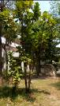 | 106 |  |  |  | 102 |  |  |  |  |  |  |  |  | 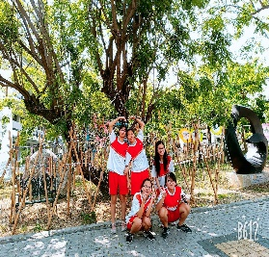  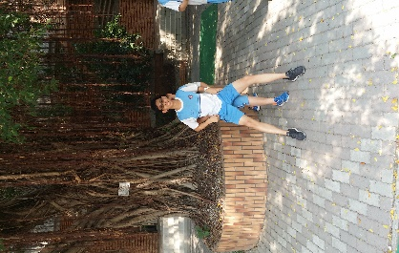  14號.琴葉榕 |  |  |  |  |  |  |  |  |  |  |  |  |  |  |  |  |  |  |  |  |  |  | 大  型  辦  公  器  具  交  換  室 |  |  |  | 資  源  班1
   | 棒  球  隊  宿  舍 | 民  主  中  廊
E
化
(二)
 |  | 107 | 105 |  |  |  | 101 |  |  |  |  |  |  |  |  |  |  |  |  |  |  |  |  |  |  |  |  |  |  |  |  |  |  |  |  |  |  |  | 大  型  辦  公  器  具  交  換  室 | 辦 |  |  | E  化  (二) | 準備室
 |  |  |  |  |  |  |  |  |  |  |  |  |  |  |  |  |  |  |  |  |  |  |  |  |  |  |  |  |  |  |  |  |  |  |  |  |  |  | 大  型  辦  公  器  具  交  換  室 | 資源班3 |  |  | 自  (生)  辦
 |  | 補救教學 | 104 |  |  |  | 導一
 |  |  |  |  |  |  |  |  |  |  |  |  |  |  |  |  |  |  |  |  |  |  |  |  |  |  |  |  |  |  |  |  |  |  |  |  |  |  | 大  型  辦  公  器  具  交  換  室 | 資源班2 |  |  | 自  (生)  辦
 |  |  |  |  |  |  |  |  |  |  |  |  |  |  |  |  |  |  |  |  |  |  |  |  |  |  |  |  |  |  |  |  |  |  |  |  |  |  |  |  |  |  |  | 自然(理)
 |  |  |  |  |  |  |  |  |  |  |  |  |  |  |  |  |  |  |  |  |  |  |  |  |  |  |  |  |  |  |  |  |  |  |  |  |  |  | 大  型  辦  公  器  具  交  換  室 | 特教班 |  |  | 生物實驗
 |  | 4F 3F 2F 1F
 |  | 女  廁所 | 女  廁所 |  |  |  | 男  廁所 |  |  | 女  廁所 |  |  |  |  |  |  |  |  |  |  |  |  |  |  |  |  |  |  |  |  |  |  |  |  |  |  |  |  | 大  型  辦  公  器  具  交  換  室 | 特教班 |  |  | 生物實驗
 |  |  |  |  |  |  |  |  |  |  |  |  |  |  |  |  |  |  |  |  |  |  |  |  |  |  |  |  |  |  |  |  |  |  |  |  |  |  | 大  型  辦  公  器  具  交  換  室 | 男廁所 |  |  | 女廁所 | 男廁所
 |  |  |  |  |  |  |  |  |  |  |  |  |  |  |  |  |  |  |  |  |  |  |  |  |  |  |  |  |  |  |  |  |  |  |  |  |  |  | 大  型  辦  公  器  具  交  換  室 | 取膳室
 |  |  |  |  | 26號.台灣欒樹  22號.苦楝 |  |  |  |  |  |  |  | 17號.南洋櫻  印度塔樹  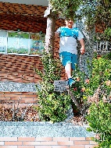  榕樹  月橘  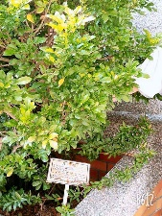  20號.黃竹  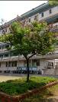  （ 勤學 ）樓 |  |  |  |  |  |  |  |  |  |  |  |  |  |  |  |  |  |  |  |  |  |  |  |  |  | 障廁 | 通  廊 | 男廁所 |  |  | 2F  學  生  活  動  中  （ 順中 ）館  心
 |  |  |  |  |  |  |  |  |  |  |  |  |  |  |  |  |  |  |  |  |  |  |  |  |  |  |  |  |  |  |  |  |  |  |  |  |  |  | 女廁所 | 通  廊 | 藝文(音)
 |  |  |  |  |  |  |  |  |  |  |  |  |  |  |  |  |  |  |  |  |  |  |  |  |  |  |  |  |  |  |  |  |  |  |  |  |  |  | 特辦 | 通  廊
 |  |  |  |  |  |  |  |  |  |  |  |  |  |  |  |  |  |  |  |  |  |  |  |  |  |  |  |  |  |  |  |  |  |  |  |  |  |  | 特教 | 通  廊 | 藝文(美)
 |  |  |  |  |  |  |  |  |  |  |  |  |  |  |  |  |  |  |  |  |  |  |  |  |  |  |  |  |  |  |  |  |  |  |  |  |  |  | 知動教室 | 通  廊
 |  |  |  |  |  |  |  |  |  |  |  |  |  |  |  |  |  |  |  |  |  |  |  |  |  |  |  |  |  |  |  |  |  |  |  |  |  |  | 知動教室 | 通  廊 | 生活  教室
 |  |  |  |  |  |  |  |  |  |  |  |  |  |  |  |  |  |  |  |  |  |  |  |  |  |  |  |  |  |  |  |  |  |  |  |  |  |  | 1F穿堂
 |  |  |  |  |  |  |  |  |  |  |  |  |  |  |  |  |  |  |  |  |  |  |  |  |  |  |  |  |  |  |  |  |  |  |  |  |  |  | 演講廳 |  | 藝文 (表)
 |  |  |  | 男女廁 |  |  |  |  |  |  |  |  | 管樂訓練室一 |  |  |  |  |  |  |  |  |  |  |  |  |  |  |  |  |  |  |  |  |  |  | 管樂訓練室二
 |  |  |  |  | 男廁 |  |  |  |  |  |  |  | 304 |  |  |  | 303 | 302 |  |  | 301 |  |  | 晚自習室(一) |  |  |  |  |  |  | 導四 |  |  |  |  | 表演藝術
 |  |  |  |  | 男廁 |  |  |  |  |  |  |  | 308 |  |  |  | 307 | 306 |  |  | 305 |  |  | 晚自習室(二) |  |  |  |  |  |  | 導六 |  |  |  |  | 社會領域
 |  |  |  |  | 女廁 |  |  |  |  |  |  |  |  |  |  |  | 導五 | 團體諮商室  集哺乳室 |  |  | E化教室(一) |  |  | 校史室 |  |  |  |  |  |  |  |  |  |  |  | 電算中心
 |  |  |  |  | 男廁所 |  |  |  |  |  |  |  |  |  |  |  | 學務處 |  |  |  |  | 本土教室 |  | 油印室 |  |  |  |  |  | 教務處
 |  |  |  |  |  |  |  |  | 行政大樓→ |  |  |  |  |  |  |  |  |  |  |  |  |  |  |  |  |  |  |  |  |  |  |  |  | 2F  會計  人事 |  |  | 3F  電腦教室一 |  | 4F  支  援  教  育  部
 |  |  |  |  |  |  |  |  |  |  |  |  |  |  |  |  |  |  |  |  | 童軍團部 |  |  | 電腦儲藏室 |  |  |  |  |  |  | 電腦教室二 |  |  | 廁所
 |  |  |  |  |  |  |  |  |  |  |  |  |  |  |  |  |  |  |  |  | 會議室 |  |  |  |  | 校長室 |  |  |  |  |  |  |  | 廁所
 |  |  |  |  | 警衛室 |  |  |  |  |  |  |  |  |  |  |  |  | 家長會 |  |  | 總務處 |  |  |  |  | 個咨 |  |  | 輔導室 |  |  |  |  |  | 廁所
 |  |  |  |  |  |  |  |  |  |  |  |  | 校門口 |  |  |  |  | 地下停車場(工具室)

安順國中校園美景特搜簡介 二年 4班 2號 姓名向柏瑋
- 任務一：請小隊拍攝校園美景照片5-6張，並帶傳輸線到電腦教室（一）將這5-6張照片上傳並選擇插入圖案到童軍校園美景特搜學習單中。（並請完成植物名稱及座號推薦，將空格中的大樓填答完畢）【小組作業】
- 任務二：請每個人精選小隊拍攝的校園植物照片一張，自行製作該植物的簡介後，上傳作業。【個人作業】
- 任務三：在校園穿梭拍照的過程中你發現校園有哪些相對危險或較不安全的地方請拍下來或寫出來，未來將提供給相關處室做決策參考。【個人作業】

任務二：我的植物簡介（包含植物名稱、圖片、該植物的特色及說明等）
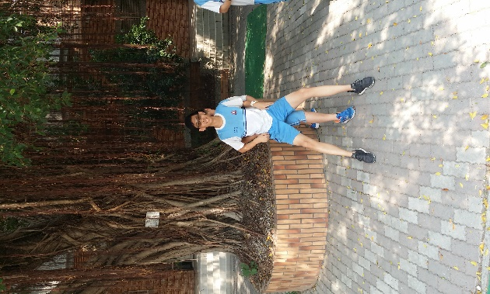常綠大喬木，高可達 20 公尺以上，樹皮光滑，全株具白色乳汁；常有懸垂氣生根。葉單一，互生，橢圓至倒卵形，長 6~12 公分，寬 3~6 公分，革質或肉質狀紙質，全緣，兩面光滑。花序是隱頭花序，雄花、雌花及蟲癭花生長於一花托內；雌花花被片深 3~4 裂雄花、雌花及蟲癭花生長於一花托內；子房歪卵形雄花、雌花及蟲癭花生長於一花托內；花柱側生雄花、雌花及蟲癭花生長於一花托內；柱頭細棒狀；雄花花被裂片 3~4 枚雄花、雌花及蟲癭花生長於一花托內；雄蕊 1 枚雄花、雌花及蟲癭花生長於一花托內；無退化子房；蟲癭花與雌花相似。隱花果腋生，成對或單生，球形；內壁上附著有無數的瘦果，瘦果肉質，種子懸垂。徑約 1 公分，無梗，成熟時顏色由綠轉紅褐色。因樹冠寬廣，枝葉濃綠，能容人納蔭；故名為〝榕〞樹。

任務三：校園安全檢測（請寫出該地點或樓名，拍下來或寫出來你認為不夠安全的理由，每人至少找2個以上喔！）
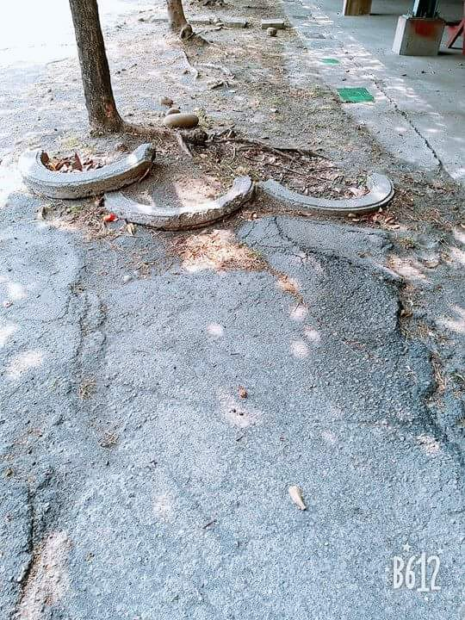第一張是車棚旁的柏油路,地面凹凸不平,走過去可能會被絆倒,第二張是合作社前的階梯,階梯高低起伏的, 每到下雨時常常會有積水,這些積水就會造成蚊子在積水處產卵,會有登革熱的危險
